KAUNO TECHNOLOGIJOS UNIVERSITETAS

INFORMATIKOS FAKULTETAS

Telefoniniai

IŠMANIEJI TELEFONAI

Komandinis darbas

Vadovas:

DV1. Sturienė

DV2. Mikas

Atliko:

IFF-8/11 V1. Traškelis

IFF-8/11 V2. Žilinkas

IFF-8/11 V3. Drapanauskas

IFF-8/11 V4. Zajanckauskas

IFF-8/11 V.5 Švenčionis

Kaunas, 2018

Turinys

Įvadas 4

Technologijos aprašymas 4

Išmanieji telefonai – kas tai? 4

Paprasto telefono palyginimas su išmaniuoju telefonu 4

Išmaniųjų telefonų paskirtis 4

Išmaniųjų telefonų raida ir istorija 4

Istorija ir evoliucija 5

Technologijos analizė 9

Detalus apibūdinimas 9

Programėlės 10

Kamera 10

Baterija 10

Greitesnis įkrovimas 11

Efektyvesnis energijos valdymas 11

Dirbtinis intelektas 11

Alternatyvios technologijos 12

Planšetiniai kompiuteriai 12

Planšetofonai 12

Supertelefonai 12

Telefonų gamyba 12

Išmaniųjų telefonų esama padėtis 13

Išmaniųjų telefonų gamintojai 13

Išmaniųjų telefonų naudojimo statistika 14

Išmaniųjų telefonų panaudojimas 15

Laisvalaikio leidimas 15

Mobilieji atsiskaitymai 15

Sveikatos stebėjimas 16

Kamera 16

Išmaniųjų telefonų priedai 16

Sveikas ir aktyvus gyvenimo būdas 16

Muzika 17

Neišsenkanti baterija 17

Protingi namai 17

Kitokios laisvalaikio pramogos 18

Pažangus fotografavimas 18

Išmanieji įrenginiai, kuriuos verta paminėti 18

Įdomūs faktai 18

Išeinančios iš mados „mini jack“ garso jungtys 19

Juodas intarpas ekrano viršuje 19

Patvaresnės konstrukcijos 19

Programėlės pakeitė „sms“ 19

Socialiniai tinklai – laiko „siurbikai“ 19

Žaidimų populiarumas pranoksta lūkesčius 20

Dar įdomių faktų 20

Išvados 20

Nuorodos 21

# Įvadas

Tema – Išmanieji telefonai, jų istorija, evoliucija, svarba, esama padėtis ir t.t.

Dokumentas turi 10 skyrių ir kiekvienas iš jų turi poskyrius.

Projektą parengė IFF-8\11 grupės studentai:

Kristupas Traškelis – interneto svetainė;

Arnas Švenčionis – referatas;

Mindaugas Drapanauskas – informacijos rinkimas;

Justas Zajanckauskas – prezentacija;

Mintautas Žilinskas – kazkas;

# Technologijos aprašymas

## Išmanieji telefonai – kas tai?

Išmanusis telefonas – mobilusis telefonas, turintis operacinę sistemą ir pažangių kompiuterinių sugebėjimų apdoroti duomenis ir prisijungti prie įvairių ryšių tinklų. Tai universali bendravimo ir informacijos gavimo, perdavimo, taip pat komunikacijos priemonė.

## Paprasto telefono palyginimas su išmaniuoju telefonu

Paprastas telefonas nereikalauja interneto ryšio. Jis suteikia galimybę vartotojui skambinti ir gauti skambučius. Kai kurie telefonai turi galimybę siųsti ir žinutes.

Išmanusis telefonas turi daugiau pažengusių galimybių. Pavyzdžiui, interneto naršymas, programėlių parsisiuntimas ir naudojimas. Negana to, išmanieji telefonai turi tokių galimybių kaip vaizdo pokalbiai, biometrinių duomenų rodymas, virtualūs asistentai ir t.t.

## Išmaniųjų telefonų paskirtis

Išmaniųjų telefonų pagalba galima ne tik skambinti ir priiminėti skambučius, bet ir siųsti, bei gauti įvairaus turinio žinutes (SMS, MMS), fotografuoti, filmuoti, įrašyti garsą, klausytis muzikos, prisijungti prie mobiliojo interneto (WAP) ir interneto tinklalapių, naudotis mobiliosios bankininkystės paslaugomis, žiūrėti televiziją ar naudotis vaizdo skambučiais. Į naujesnių modelių mobiliuosius telefonus diegiamos vis naujos funkcijos bei programos.

## Išmaniųjų telefonų raida ir istorija

1926 metais legendinis mokslininkas Nikola Tesla apibudino technologiją, kuri revoliucionuos žmonių gyvenimus. Štai jo žodžiai: „Kada nebereikės laidų, visa žemės informacija bus konvertuota į didžiules smegenis, kuriose ji bus dalelės ritmo visumoje. Mes turėsime galimybę iš karto susisiekti vienas su kitu, nepriklausomai nuo atstumo. Negana to, atstumas netrukdys mums matyti ir girdėti vienas kitą taip pat aiškiai, lyg būtume vienas šalia kito. Šis instrumentas, kurio pagalba galėsime tai daryti, bus paprasto dizaino. Žmogus galės šį įrenginį nešioti savo kišenėje.“

## Istorija ir evoliucija

Simon Personal Communicator

1993 m. „IBM“ ir „BellSouth“ kompanijos pristatė savo naują produktą, kuris buvo pavadintas „Simon Personal Communicator“. Tai buvo iš tiesų revoliucinis telefonas, nes be įprastų funkcijų, jis galėjo pasiūlyti ir delninio kompiuterio galimybes, o tokio pobūdžio „hibridas“ tuo metu atrodė tarsi prietaisas iš mokslinės fantazijos pasaulio. „Simon Personal Communicator“ buvo pirmasis kada nors sukurtas tokio tipo įrenginys, kurio koncepcija buvo pasiūlyta dar 1992 metais. IBM ,,Simon” telefonas svėrė pusę kilogramo, turėjo žalią, lietimams jautrų LCD ekraną, modernią išvaizdą ir vieną valandą veikiančią bateriją. Šis įrenginys suteikė galimybę skambinti, turėjo skaičiuotuvą, adresų knygą, faksą, elektroninį paštą, buvo galimybė naudotis kalendoriumi, užrašine, skaičiuotuvu, pasaulio laikrodžiu, programa ,,Notepad“. Būtent šios dvi pagrindinės savybės ir suteikė didžiausią išskirtinumą. Viduje vartotojų laukė 1 megabaitas operatyviosios atminties ir 16 megahercų procesorius. Tuo metu „Simon Personal Communicator“ buvo prieinamas tik Jungtinių Amerikos Valstijų gyventojams ir kainavo apie 900 JAV dolerių. Šio prietaiso buvo parduota tik 50 tūkst. egzempliorių, o jo gamyba nutraukta nepraėjus nei metams nuo išleidimo.

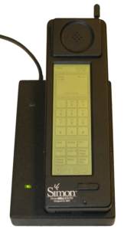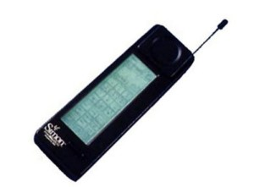

Nokia 9000 Communicator

„Nokia 9000 Communicator“ buvo tarsi mažas kompiuteris: į jį buvo įdiegtos biuro programos, interneto ieškiklis ir galimybė siųsti faksą. Telefonas su atlenkiamu dangčiu svėrė 397 gramus, vėlesnė jo versija „Nokia 9110“ jau buvo gerokai lengvesnė. Šis telefonas turėjo 8 megabaitus atminties, iš jų 4 MB užėmė aplikacijos, 2 MB – programinė atmintis ir 2 MB – vartotojo duomenys. Nokia 9000 Communicator buvo naudojamas „Intel 386“ centrinis procesorius, kurio sparta siekė tuo metu stulbinančius 24 MHz. Šis telefonas išsiskyrė gana įdomiu dizainu, kuris suteikdavo galimybę įrenginį naudoti arba kaip delninį kompiuterį, arba kaip paprastą mobilųjį telefoną. Daugumai didelį įspūdį tuomet turėjo palikti platus ir raiškus, tačiau nespalvotas „LCD“ ekranas, bei pilno dydžio „QWERTY“ tipo klaviatūra, Telefonas kartu su operatoriaus siūlomu mokėjimo planu kainavo apie 800 dolerių.

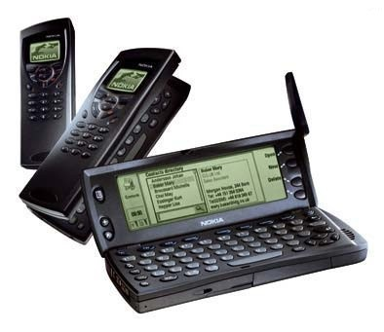

iPhone

Mobiliųjų telefonų technologinės pažangos raidai iš labai svarbūs buvo ir 2007 metai. Šiais metais buvo pristatyta pirmoji „Apple“ kompanijos išmaniojo telefono „iPhone“ versija. Tai buvo revoliucinis įrenginys, kuris pasiūlė daugybę iki to laiko plačiai netaikytų ar iš viso neregėtų funkcijų. „iPhone“ jau tada naudojo akselerometrą, turėjo „multi-touch“ sensorių ir visavertę sensorinę valdymo sąsają, kuri buvo naudojama vietoje įprastos fizinės, pilno dydžio QWERTY ar raidinės-skaitinės klaviatūros. Daugumą žmonių dar labiau stebino ir 3,5 colio įstrižainės lietimams jautrus ekranas gebantis atkurti 320 x 480 taškų raišką, kuri anuomet atrodė labai didelė. Vienintelis šio išmaniojo telefono trūkumas buvo tai, kad jis nepalaikė „3G“ ryšio, tačiau į tai buvo atsižvelgta ir jau 2008 metais buvo pristatytas „iPhone 3G“ modelis, kuris šią problemą išsprendė.

Pristatydama „iPhone“, bendrovė „Apple“ telefonų galimybes pakėlė į naują lygmenį, nes dauguma suprato, kad telefonas gali būti tikrai daugiau negu įrenginys suteikiantis galimybę susisiekti per atstumą. Be to, tais pačiais 2007 metais „Time“ naujienų portale „iPhone“ buvo skirta metų išradimo nominacija.

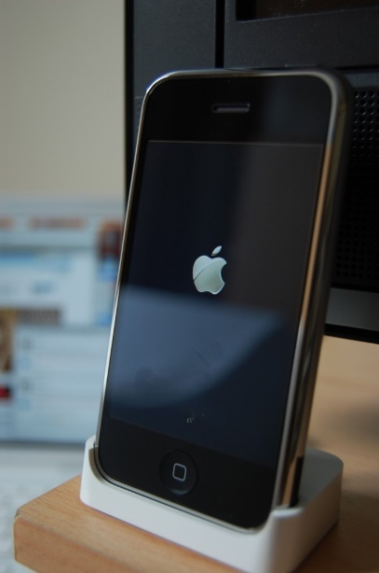

LG KC910 Renoir

2008 metais įvyko didžiulis lūžis pakeitęs požiūrį į telefonu daromas nuotraukas, nes „LG“ kompanija pasiūlė tuomet neregėtas galimybes. Jų pristatytas „LG KC910“ telefono modelis, kitaip dar žinomas „Renoir“ vardu, turėjo net 8 megapikselių kamerą su „Schneider-Kreuznach“ optika bei ksenonine blykste. Pristatydama šį telefoną „LG“ kompanija siekė sukurti didesnę konkurenciją „Apple“ bendrovei, nes „LG KC910“ turėjo tiek didelį lietimams jautrų ekraną, tiek daugumą kitų labai svarbių funkcijų ir techniniu aspektu tikrai nenusileido „iPhone“. Vis dėlto nors „LG KC910“ ir nebuvo nuostolingas, „iPhone“ sėkmės šis produktas nesulaukė. Taip įvyko tikriausiai dėl ne tokio stipraus prekės ženklo bei paprastos ir funkcionalios internetinės programų platinimo sistemos nebuvimo.

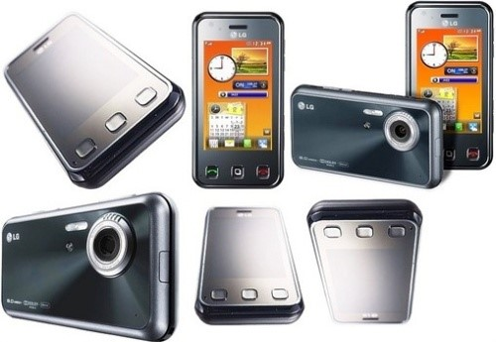

Be šio „LG KC910“ telefono modelio su 8 megapikselio kamera, tais pačiais metais buvo pristatyta įrenginių ir su 5 megapikselių kameromis, „Carl Zeiss“ optika bei „Tessar“ lęšiais. Šiuos fototechnikos elementus savo įrenginiuose plačiai naudojo „Nokia“, dėl ko susilaukė nemažai sėkmės su daugeliu savo išmaniųjų telefonų. Apibendrinus daugelį 2008 metais pristatytų įprastų mobiliųjų bei išmaniųjų telefonų, galima teigti, kad 2008 metai mobiliųjų telefonų industrijai buvo ypatingi dėl to, kad šiais metais tarp plačiosios masės vartotojų paplito fotokamerą turintys telefonai.

HTC Dream

Svarbūs mobiliųjų telefonų „evoliucijai“ buvo ir 2009 metai, kuomet „T-Mobile“ mobiliojo ryšio tiekėjas pristatė „T-Mobile G1“ (dar žinomą „HTC Dream“ vardu) išmanųjį telefoną. Svariausias aspektas, kodėl „T-Mobile G1“ svariai prisidėjo prie mobiliųjų telefonų evoliucijos yra tai, kad tai buvo pirmasis išmanusis telefonas, kuris naudojo visiems šiuo metu puikiai žinomą „Android“ operacinę sistemą.

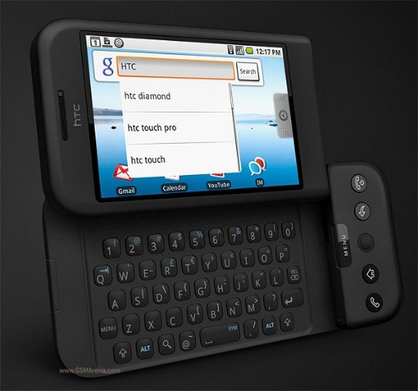

Samsung Galaxy S

Vienas iš didžiausių ir pagrindinių „Galaxy S“ išmaniojo telefonų išskirtinumų tai, kad jis buvo sparčiausias pasaulyje pramoniniu būdu gaminamas išmanusis telefonas su „Android“ operacine sistema. Telefone integruotas, ne taip sparčiai atrodysiantis 1 GHz taktinio dažnio centrinis procesorius, tačiau jis pagamintas remiantis išskirtine „Intrinsity“ 45 nanometrų technologinio proceso technologija, kuri suteikia žymiai didesnį našumą šiam procesoriui.

Telefone puikuojasi „Super AMOLED“ 800×480 taškų raiškos ekranas. Tuo metu ryškumu šiems ekranams prilygti negalėjo niekas. Galaxy S turėjo absoliučiai visas reikalingas funkcijas skirtas tiek darbui („Offline“ ir „No SIM“ režimai, valdymas balsu, RSS skaitytuvas, mobilieji įrankiai, išmanioji apsauga, elektroninis paštas ir t.t), tiek pramogom („Augmented Reality“ su „Layer Reality“ naršykle, 5 megapikselių kamera, Wi-Fi 802,11 b/g/n ir t.t).

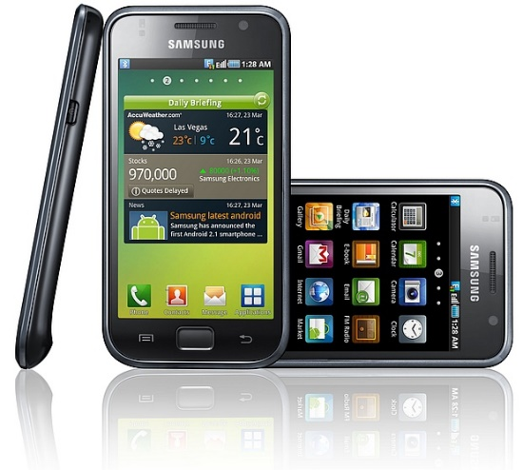

iPhone 5

2012m „Apple“ pristatė savo naująjį „iPhone 5“. Šio išmaniojo telefono buvo nekantriai laukiama dėl didesnio ekrano ir tokių funkcijų, kaip pirštų atspaudų atpažinimas atrakinimui. Jis yra 9 mm aukštesnis ir 22 proc. plonesnis už savo pirmtaką. Taip pat 7,5 proc. lengvesnis – sveria tik 112 g.

LTE (4G) belaidis ryšys leidžiantis perduoti iki 100 megabitų duomenų per sekundę. „iPhone 5“ turi A6 procesorių, 1 GB operatyvinę atmintį, yra trys variantai – 16 GB, 32 GB ir 64 GB atminties. Ekranas –„Retina“, 326 taškai colyje, 1136 x 640 taškų 16:9 proporcijos ekranas – daugiau vietos žaidimams ir darbui. Juo paprasta siųsti žinutes ir laiškus. Visa programinė įranga atnaujinta – buvo galima matyti didesnį svetainės plotą naršant, daugiau kalendoriaus dienų telpa horizontaliai. Patogesni puslapiai, mygtukai, skaičiai, atnaujinta „iLive“ programa.

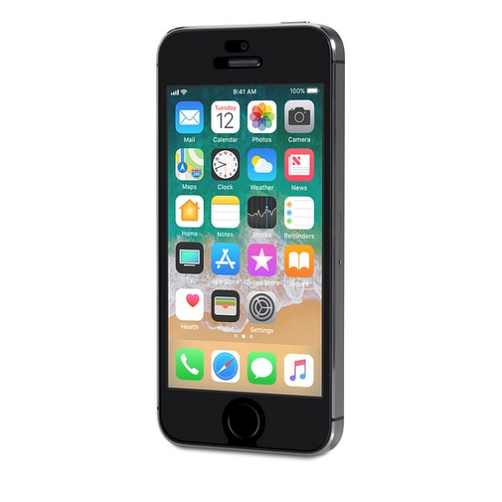

# Technologijos analizė

## Detalus apibūdinimas

Išmanieji telefonai – telefonai, turintys daug ir labai išplėstų galimybių. Šių dienų išmanusis telefonas turi aukštos rezoliucijos liečiamą ekraną, galimybę prisijungti prie WiFi, interneto naršymo galimybes ir galimybę naudoti sudėtingas programėles. Dauguma šių įrenginių naudoja operacines sistemas tokias kaip Android, iOS, Symbian, BlackBerry Os ir Windows Mobile.

Išmanieji telefonai turi turėti galingesnį CPU, daugiau atminties, daugiau operacinės atminties, daugiau geresnių ryšio galimybių ir didesnį ekraną.

Aukštos klasės telefonai naudoja procesorius, turinčius didelius informacijos apdorojimo greičius, kurie naudoja nedaug energijos. Tai leidžia vartotojui žaisti 3D žaidimus, naršyti internetą, atnaujinti savo Facebook paskyrą, skambinti ir rašinėtis daug ilgiau negu kada nors anksčiau.

Negana to, išmanieji telefonai turi ir inovatyvių sensorių, tokių kaip akselerometrai, ar net giroskopai. Akselerometrai yra atsakingi už ekrano rodymą pasukus telefoną vertikaliai arba horizontaliai. O giroskopai leidžia programoms reaguoti į telefono judesius (pasukimus ar palenkimus).

Ankstyvi liečiami ekranai naudodavo varžinius (resistive touchscreen) liečiamus ekranus, kurie reikalaudavo naudoti plonus rodymo objektus, žinomus kaip „stylus“. Vėlesni modeliai, tokie kaip iPhone ir dauguma Android telefonų taiko jutiklinius(capacitive displays) ekranus, kurie leidžia daugiajautrius (multi-touch) pirštų gestus.

## Programėlės

Telefono operacinė sistema leidžia įdiegti papildomas programėles, išplečiančias išmaniojo telefono galimybes. Programėlės leidžia naudotojui žaisti žaidimus, lengviau bendrauti su kitais, skaityti ir sekti naujienas, žiūrėti vaizdo įrašus, filmus ar televiziją ir t.t. Jas galima nemokamai parsisiųsti iš interneto arba nusipirkti elektroninėje parduotuvėje. Programėles naudoja ne tik paprasti vartotojai, bet ir smulkiojo bei didžiojo verslo atstovai. Jiems programėlių naudojimas kasdienėje veikloje suteikia galimybę kokybiškiau ir efektyviau valdyti verslo procesus (įmonės išlaidų mažinimas, produktyvumo didinimas), perkelti juos į mobiliąją erdvę. Telefonas gali veikti su įvairiais įrenginiais pvz., sveikatingumo. Programėlės tokį telefoną paverčia asmeniniu dietologu, treneriu ar net kardiologu (matuoja nueitus žingsnius, nuplauktą atstumą, miego trukmę).

## Kamera

Telefonas kaip fotoaparatas gali fotografuoti prietemoje ir netgi tamsoje be blykstės. Fotokamera gali staigiai užfiksuoti 20-60 nuotraukų iš eilės ir rekomenduoti geriausią iš jų. Vienu metu užfiksuotos kelios nuotraukos su skirtingu išlaikymu gali būti sujungiamos į vieną (dėl to jos kokybė yra geresnė).

OIS arba Optinis vaizdo stabilizavimas (Optical image stabilization) yra mechanizmas, naudojamas kameroje, kuris stabilizuoja įrašomą vaizdą, koreguodamas sensoriaus judėjimą. Ši technologija yra įdėta į kameros lęšį.

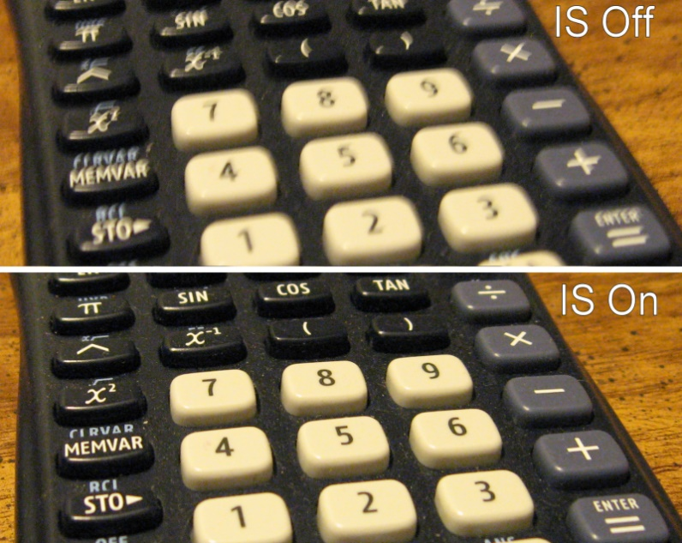

## Baterija

Pats mobilusis telefonas veikia nuo pakraunamų elementų (dažniausiai − ličio jonų baterijos), tačiau galimybė skambinti ir naudotis kai kuriomis kitomis funkcijomis atsiranda tik mobiliojo (judriojo) ryšio veikimo zonoje. Taip pat būtina mobiliojo ryšio operatoriaus SIM kortelė, be jos galima skambinti tik pagalbos numeriais. Pranešama, kad Švedijos bendrovė „TerraNet“ tiesioginio kompiuterių jungimosi (P2P) principą perkeldama į mobiliuosius telefonus sukūrė telefoną, suteikiantį galimybę kalbėtis net ir atokiose vietose, kuriose nėra mobiliojo ryšio infrastruktūros.

## Greitesnis įkrovimas

Nors greitojo įkrovimo „Quick Charge“ technologija egzistuoja jau kurį laiką, ji vis dar nėra labai populiari. Ši technologija leidžia įkrauti telefonus per kelias minutes. Manoma, kad greitu metu šis sprendimas taps populiaresnis ir jį pasiūlys vis daugiau išmaniųjų modelių.

## Efektyvesnis energijos valdymas

Pilnai įkrauti „klasikiniai mygtukiniai“ telefonai galėjo veikti net savaitę. Deja, išmanieji telefonai išsikrauna kur kas greičiau, labai dažnai neišgyvendami net ir dienos. Gamintojai pastebėję šią problemą ėmėsi veiksmų. Visų pirma, gamintojai pradėjo integruoti į savo įrenginius talpesnes baterijas. Antra, pradėjo diegti sprendimus, kurie leidžia efektyviau valdyti energiją. Vis lengviau rasti tokius išmaniųjų telefonų modelius, kurių baterija leidžia jais laisvai naudotis net iki dviejų dienų. Maža to, akivaizdu, kad ši tendencija vis ryškesnė ir galima teigti, kad vis daugiau išmaniųjų turės gyvybingesnę bateriją.

## Dirbtinis intelektas

Žengtas didelis žingsnis į priekį susijęs su mašininio mokymosi taikymu, plačiau įgyvendintu „Huawei Mate 10 Pro“ modelyje, kuris, pasak Varle.lt mobilių telefonų specialistų, nubrėžia pagrindinę 2018 m. išmaniųjų tendenciją. Dirbtinis intelektas yra atsakymas į didėjantį poreikį automatizuoti daugelį procesų. Įrenginiai, turintys mobilųjį dirbtinį intelektą, galės mokytis, klausytis, skaityti ir net suprasti, kaip žmonės galvoja. Jie analizuos naudotojų elgesį ir numatys jų poreikius bei pateiks puikiai suderintą informaciją tada, kai jos reikia. ,,Huawei Mate 10 Pro“ yra pirmasis pasaulyje išmanusis telefonas, kuriame integruotas dirbtinio intelekto procesorius „Kirin 970“. Jame įdiegti spartaus mokymosi algoritmai, kurių pagalba telefonas mokosi iš naudotojo veiksmų – gali atidaryti dažniausiai naudojamas programas, parodyti geriausias nuotraukas, automatiškai sukurti nuotraukų albumą, rūšiuoti nuotraukas, atpažinti objektus ir žmones nuotraukose. Dirbtiniu intelektu taip pat paremtas telefone integruotas vertėjas. Tikimasi, kad laikui bėgant dirbtinis intelektas pavers telefonus virtualiais žmonių asistentais. Dirbtinis intelektas padeda pailginti baterijos veikimo trukmę. Jis vertina telefono aktyvumą, baterijos naudojimą ir reguliuoja jį taip, kad pailgintų. Visi šie veiksmai atliekami automatiškai, vartotojams nereikia nieko daryti. „Huawei“ taip pat itin daug dėmesio skiria kameros ir nuotraukų kokybės tobulinimui. „Mate 10 Pro“ yra pirmasis įrenginys, kurio fotoaparatas turi du lęšius ir DI asistentą. Šių įrankių padedamas vartotojas vos per kelias sekundes gali padaryti profesionalios kokybės nuotraukas. Telefono kamera prisitaiko prie atitinkamos šviesos, turi papildytos realybės režimą, atpažįsta gyvūnus, žmones, maistą ir taip pritaiko tinkamiausius nustatymus Naudodamasis telefonu, turinčiu integruotą dirbtinį intelektą, vartotojas pirmiausia taupo savo laiką – DI už jį atlieka tam tikras užduotis. Antra, vartotojas gali ilgiau naudotis įrenginiu, kadangi integruotas DI stebi, kaip yra naudojamos programos, ir automatiškai sureguliuoja baterijos veikimą. Trečia – žmogus neturi būti profesionalus fotografas, kad galėtų profesionaliai fotografuoti. DI pagalba kameros nustatymai sureguliuojami automatiškai.

# Alternatyvios technologijos

## Planšetiniai kompiuteriai

Planšetinis kompiuteris arba planšetė - nešiojamas mobilusis kompiuteris su lietumui jautriu ekranu, didesnis už mobilųjį telefoną. Šis įrenginys atpažįsta tiek rankos, tiek specialaus rašiklio prisilietimus. Planšetės paprastai nėra valdomos pelės ar klaviatūros, tekstui vesti naudojama virtuali klaviatūra, tačiau. Planšetės paprastai valdomos lietimu, virtualia klaviatūra, tačiau prisijungti galima ir paprastą klaviatūrą per bluetooth ryšį ar specialų laidą arba adapterį. Planšetės skirtos el. pašto tikrinimui, interneto naršymui, el. knygų skaitymui, pramogoms ir t.t.

Populiariausios planšečių operacinės sistemos yra iOS, Android, Microsoft Windows

## Planšetofonai

Planšetinio kompiuterio ir išmaniojo telefono hibridas vadinamas planšetofonu, (phablet). Tai yra nešiojamas mobilusis kompiuteris su lietimui jautriu ekranu, didesnis už mobilųjį telefoną ar delninį kompiuterį (pvz., Samsung Galaxy Note, iPhone XS).

## Supertelefonai

Supertelefonas (superphone) - aukštos klasės išmanusis telefonas su išskirtinėmis techninėmis charakteristikomis, savybėmis, funkcijomis. Dėl to jis yra brangesnis už paprastą išmanųjį telefoną. Supertelefonai pasižymi dideliu aukštos raiškos ekranu, galingu 4 – 8 branduolių procesoriumi, turi bent 3GB operacinės atminties, nugarinę fotokamerą, optinį vaizdo stabilizavimą, automatinį fokusavimą, priekinę kamerą, daug vidinės atminties (iki 128 GB), sparčiojo 4G LTE ryšio modelį, didelės talpos bateriją, baterijos taupymo rėžimą, greitą, bevielį įkrovimą, lengvą, bet patvarų korpusą.

# Telefonų gamyba

Kuriant išmanųjį mobilųjį telefoną, visų pirma reikalingas elektronikos inžinierius, kurio specializacija yra schemų projektavimas. Šio inžinieriaus užduotis yra suprojektuoti išmaniojo įrenginio elektrinę principinę schemą. Tokiam darbui reikalingos elektronikos įtaisų, elektrotechnikos, analoginių ir skaitmeninių schemų projektavimo žinios. Vienam elektronikos inžinieriui suprojektavus elektrinę principinę schemą, toliau darbus perima kitas elektronikos inžinierius, kuris specializuojasi spausdintų plokščių projektavime, trasavime. Trasuojant spausdintines plokštes, vėlgi reikalingos analoginių ir skaitmeninių schemų projektavimo, fizikos ir mikrobangų teorijos bei technikos žinios.

Spausdintinių plokščių projektuotojas nuolatos bendrauja su dizaineriu, kuris projektuoja įtaiso korpusą, jie turi suderinti spausdintinės plokštės dydį ir tvirtinimo taškus. Šio inžinieriaus sudaryti spausdintinės plokštės brėžiniai siunčiami į fabriką, kuriame pagaminamas sutartas kiekis bandomųjų spausdintinių plokščių. Išmaniajame įrenginyje visuomet yra bent vienas mikrovaldiklis. Mikrovaldiklis yra centrinė bet kokio išmaniojo įrenginio dalis, kuriame ir saugomas visas įrenginio „išmanumas“. Išmaniajam įrenginiui reikalingos specifikacijos mikrovaldiklį parenka elektronikos inžinierius, kuris programuoja įterptines sistemas. Šios srities programuotojui yra reikalingos analoginių ir skaitmeninių schemų projektavimo žinios, taip pat jam reikia gerai išmanyti mikrovaldiklio architektūrą. Įrenginio kūrėjų komandoje dažnai dirba ir operacinių sistemų architektas.

Visi šie išvardinti elektronikos specialistai sudaro minimalios sudėties išmanaus mobiliojo telefono kūrimo komandą. Jie surenka įvesties duomenis, o kas turėtų juos apdoroti, įgyvendinti išmanųjį valdymo algoritmą? Dažniausiai tai būna elektronikos inžinieriai, kurių specializacija yra analoginių ir skaitmeninių signalų apdorojimas.

Kameros vaizdo duomenų apdorojimo bibliotekas pateikia analoginių ir skaitmeninių signalų apdorojimo srityje besispecializuojantis elektronikos inžinierius. Išmaniojo įrenginio kūrimo komandoje taipogi dirba ir elektronikos inžinieriai, kurių specializacija yra prototipo testavimas bei dokumentavimas. Jų funkcijos yra tokios pat svarbios, kaip ir visų kitų išmaniojo įrenginio kūrėjų komandoje dirbančių specialistų, nes tik testuotojas nusprendžia, kada išmanusis įrenginys jau veikia tinkamai ir jį galima pateikti vartotojams.

# Išmaniųjų telefonų esama padėtis

Nuo pat išmaniųjų telefonų atsiradimo, jų populiarumas tik kilo. Ir panašu, jog ši padėtis dar ilgai nekis. Išmanieji telefonai nuolat tobulėja ir pritraukia naujų klientų, dėl kurių kovoja išmaniuosius telefonus gaminančios įmonės. Didelė dalis žmonių savo gyvenimo be telefono savo gyvenimo neįsivaizduoja.

## Išmaniųjų telefonų gamintojai

Didžiausios pasaulyje išmaniųjų telefonų gamintojos titulą išsaugojo Pietų Korėjos plataus vartojimo elektronikos milžinė „Samsung“, pardavusi 71,5 mln. išmaniųjų telefonų. „Huawei“ išsiveržė į antrą vietą, pardavusi 54,2 mln. telefonų, parodė IDC kas ketvirtį atliekamas mobiliųjų telefonų pardavimų visame pasaulyje tyrimas. „Apple“ balandžio–birželio mėnesiais pardavė 41,3 mln. „iPhone“ vienetų ir užėmė 12,1 proc. pasaulio rinkos. Tuo tarpu „Samsung“ dalis sudarė 20,9 proc., o „Huawei“ – 15,8 procento. IDC duomenimis, ne pirmoje ir ne antroje vietoje išmaniųjų telefonų rinkoje „Apple“ atsidūrė pirmą kartą nuo 2010 metų pradžios. „Besitęsiantis „Huawei“ augimas yra mažų mažiausiai įspūdingas – kaip ir įmonės gebėjimas žengti į rinkas, kuriose dar visai neseniai šis prekės ženklas buvo nelabai žinomas“, – pažymėjo IDC ekspertas Ryanas Reithas. IDC prognozuoja, kad „Apple“ atsikovos prarastas pozicijas rinkoje, kai rudenį tradiciškai išleis naujų „iPhone“ modelių.

## Išmaniųjų telefonų naudojimo statistika

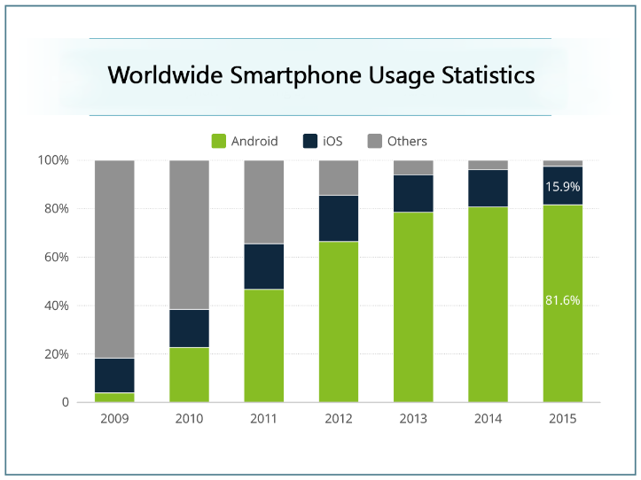

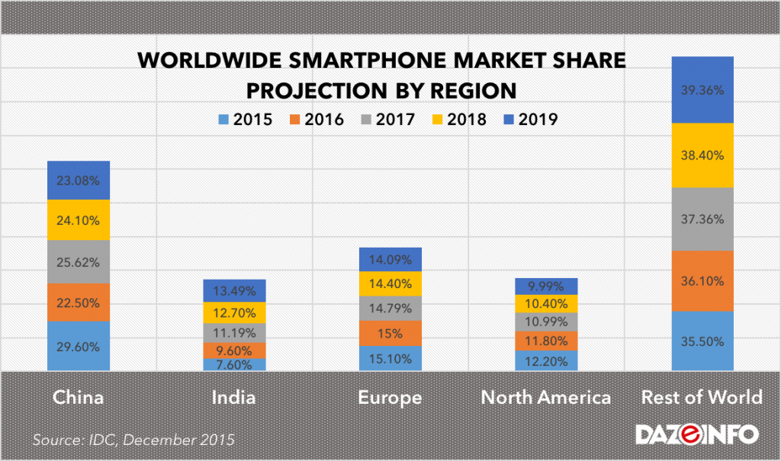

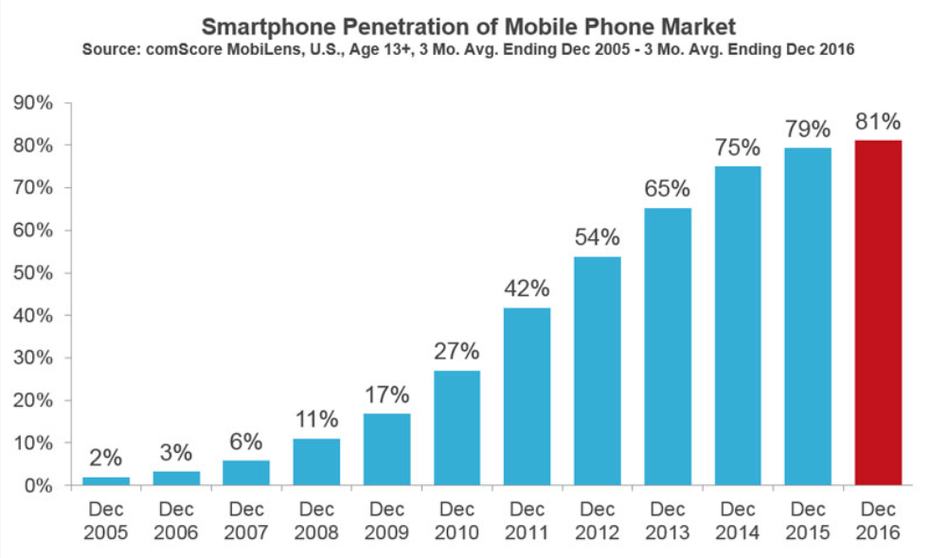

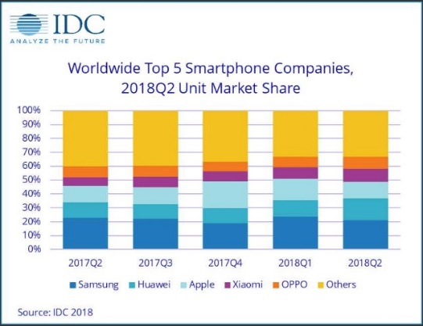

# Išmaniųjų telefonų panaudojimas

## Laisvalaikio leidimas

Išmaniųjų telefonų dideli aukštos raiškos ekranai leidžia vartotojams naudoti telefonus ir pramogoms. Išmanieji telefonai gali būti naudojami muzikos klausymuisi, vaizdo įrašų žiūrėjimui, žaidimams, bendravimui su kitai žmonėmis ir t.t.

## Mobilieji atsiskaitymai

Pastaruoju metu pastebimas mobiliųjų mokėjimų populiarumo augimas. „ACI Worldwide“ ir „Aite“ paskelbtoje tyrimo ataskaitoje matyti, kad mobiliųjų mokėjimų paslaugų populiarumas Jungtinėse Amerikos Valstijose nuo 2014–ųjų iki šiandien išaugo tris kartus. Ši paslauga populiariausia Indijoje, kurioje net 56 proc. visų gyventojų sako reguliariai atsiskaitantys už prekes ar paslaugas mobiliuoju telefonu. Dėl populiarėjančių mobiliųjų atsiskaitymų ir kitų paslaugų, vis didesnis dėmesys skiriamas ir asmens duomenų saugumui. Technologijų gamintojai ir programėlių kūrėjai, pristato savo įrenginiams pritaikytas specialias saugumo sistemas. Pavyzdžiui, kompanija „Samsung“ siūlo saugumo platformą „Knox“, kurios dėka vartotojai išmaniajame telefone gali lengviau identifikuoti ir pašalinti įvairias duomenų nutekėjimo grėsmes.

## Sveikatos stebėjimas

Naujesni išmaniųjų telefonų modeliai turi įdiegtas sveikatos sekimo programėles, leidžiančias vartotojui stebėti savo nueitų žingsnių skaičių, sudegintų kalorijų skaičių, stebėti išgerto vandens kieki. Išmanieji telefonai, turintys piršto antspaudo skenavimo priemonė, turi galimybę ir matuoti vartotojo širdies ritmą.

## Kamera

Šių dienų išmaniųjų telefonų kameros gali prilygti ir fotoaparatams. Vartotojai gali fotografuoti aukštos raiškos nuotraukas, jas iš karto koreguoti. Įdiegtas dirbtinis intelektas gali atpažinti vartotojo fotografuojamą objektą ir atitinkamai pakoreguoti spalvas. 2018 metų kovo mėnesį išleistas Samsung Galaxy S9+ vartotojams leido keisti ir kameros angos dydį, kuri atsakinga už šviesos kiekį, įleidžiamą į kamerą. Šios galimybės pagalba, nuotraukos, darytos tamsoje, yra daug kokybiškesnės.

# Išmaniųjų telefonų priedai

Šiandien su telefonu galima daryti beveik viską: užrakinti ir atrakinti namus, prijungti prie įvairiausių muzikos, fotografavimo ar vaizdo įrašymo įrenginių, stebėti savo sveikatos būklę ir kt. Visas šias galimybes telefonams suteikia išmanieji įrenginiai, kurių dėka galite padaryti savo gyvenimą dar lengvesniu, įdomesniu, o išmanųjį telefoną dar išmanesniu.

## Sveikas ir aktyvus gyvenimo būdas

Išmaniųjų telefonų priedų dėka, tokių kaip aktyvumo apyrankių, išmaniųjų kraujo spaudimo matuoklių, žingsniamačių, pulsometrų, išmaniųjų laikrodžių, išmanieji telefonai įgyja naujas funkcijas. Jis gali rinkti duomenis apie nueitus žingsnius, bėgimą, įvairių sporto šakų veiklas, stebėti širdies pulsą, kraujo spaudimą ar kūno temperatūrą, skaičiuoti sunaudotų kalorijų kiekį. Taip pat įgyja funkciją stebėti miego kokybę, bei atvaizduoti informaciją iš mobilaus telefono.

Šie įrenginiai yra naudingi aktyviems ir sveika gyvensena besirūpinantiems žmonėms, kurie daug sportuoja ir nori stebėti savo širdies pulsą, nubėgtą atstumą arba sudegintas kalorijas. Kadangi visi įrenginiai sinchronizuojasi su išmaniaisiais telefonais, vienoje vietoje galime turėti visą informaciją apie savo sporto veiklų pasiekimus bei rezultatus, kaip arti esame savo tikslo, kokį progresą darome ir pan. Taip pat išmanusis telefonas gali padėti sveikatos problemų turintiems žmonėms. Išmanieji kraujo spaudimo matuokliai bei apyrankės padeda rinkti informaciją apie žmogaus kraujo spaudimą, temperatūrą, praneša, kada šie rodikliai pasiekia kritinę ribą, taip pat suteikia naudingos informacijos gydytojams.

## Muzika

Šiuo metu populiarios Bluetooth arba NFC muzikinės kolonėlės, garsiakalbiai, ausinės ir audio adapteriai. Šie priedai išplečia telefono garsines galimybes, sujungia skirtingus prietaisus, nenaudojant laidų, laisvų rankų įranga.

Greičiausiai dar daugelis prisimena laikus, kai norint klausytis mėgstamos muzikos, tekdavo kiekvienu atveju naudoti vis skirtingus įrenginius (kompiuteris, nešiojamas kompaktų grotuvas, muzikinis centras ir t.t.). Dažnai reikėdavo įdėti daug pastangų muzikos įsigijimui, paieškai, įrašymui ir saugojimui. Šiais laikais užtenka vieno vienintelio daikto – išmaniojo telefono, kurį protingų technologijų pagalba galime jungti prie visų įmanomų garso ir muzikos įrenginių bei klausytis mėgstamos muzikos namie, lauke, automobilyje tiesiai iš interneto.

## Neišsenkanti baterija

Nešiojamos baterijos, saulės energijos baterijos prailgina išmaniųjų telefonų gyvenimo laiką ir praplečia jų funkcionalumą, išnaudoja atsinaujinančius energijos šaltinius.

Dar net nespėjus išpopuliarėti išmaniesiems telefonams, jų vartotojai iš karto įvardino bene didžiausią trukumą, trukdantį išnaudoti visas telefono galimybes – tai trumpas baterijos budėjimo laikas. Tokios funkcijos, kaip naršymas internete, nuolatinis sinchronizavimas su kitais įrenginiais, fotografavimas, muzikos klausymas, kaip mat išsiurbia energiją, nors naudotis telefonu, turinčių tokių funkcijų, norisi ištisai. Todėl nešiojamos baterijos tapo vienu populiariausių pastarųjų metų aksesuarų išmaniesiems telefonams. Be to, nešiojamos saulės baterijos suteikia galimybe pakrauti įrenginius ekologiškai ir išmaniai: nereikia ieškoti elektros šaltinio, o taip pat saugoma gamta.

## Protingi namai

Šiuo metu vis labiau populiarėja protingieji termostatai ir šviesos valdikliai, išmanieji kūdikio monitoriai, išmanieji durų užraktai, telefonu valdomos saugumo kameros ir daugelis panašių prietaisų. Šie prietaisai suteikia daug naujų galimybių. Pavyzdžiui durų arba garažo vartų užrakto valdymas, namų temperatūros, vėdinimo ir apšvietimo valdymas, vaizdo įrašymo įrenginių valdymas ir įrašų peržiūra, kūdikio stebėjimas nuotoliniu būdu.

Netolimos ateities internetą vadinsime „daiktų internetu“. Tai reiškia, kad visi daiktai namuose ar biuruose bus išmanūs ir prijungti prie interneto. Ir tai taip pat reiškia, jog juos visus valdysime savo telefonų pagalba. Ir tai nėra fantastiniai pamąstymai, nes beveik visos technologijos jau yra sukurtos ir tik laiko klausimas, kada jos paplis kiekvieno namuose. Per internetą nuotoliniu būdu galima valdyti namų vėdinimą, šildymą, apšvietimą, o išmaniosios saugumo sistemos siųs aliarmus bei vaizdo įrašus tiesiai į telefono ekraną. Jei apsipirkinėdami pamiršime, ko trūksta šaldytuve, jo turinį galėsime patikrinti tiesiog parduotuvėje telefonu padarę nuotrauką iš šaldytuvo viduje įmontuotos kameros. Išmanieji monitoriai palengvina tėvų gyvenimą, nes kūdikiai yra nuolat filmuojami. Be to įrenginiai stebi jų aktyvumą, būklę ir netgi kambario, kuriame miega kūdikis drėgnumą bei temperatūrą.

## Kitokios laisvalaikio pramogos

Papildomi prietaisai laisvalaikio ir pramogų prietaisai: virtualios realybės 3D akiniai, žvejybiniai sonarai, mobiliųjų telefonų žaidimų kontroleriai. Šie prietaisai išmaniajam telefonui gali suteikti galimybę nustatyti vandens telkinio struktūrą ir žuvies padėtį, sukurti virtualios realybės iliuziją, pagerinti telefoninių žaidimų valdymą.

Išmanieji telefonai labai praskaidrina mūsų kasdienybę. Prijungus juos prie įdomių ir intelektualių prietaisų, laisvalaikiui galima suteikti dar daugiau papildomų spalvų. Išmanieji sonarai yra naudojami vandens telkinyje ir perduoda įvairią žvejybai naudingą informaciją (pvz. dugno gylį, žuvies padėtį, vandens temperatūrą) tiesiai į žvejo mobilųjį telefoną. Virtualios realybės akiniai yra taip pat lengvai suderinami su išmaniais telefonais. Tereikia prijungti telefoną ir galime mėgautis 3D vaizdais bei įrašai. Tuo tarpu mobiliųjų telefonų žaidimų kontroleriai, primenantys senuosius analoginius valdymo pultus yra skirti dėl žaidimų pamišusiems žmonėms, tam, kad pagerinti žaidimo kokybę bei valdymą.

## Pažangus fotografavimas

Įrenginiai pagerinantys telefono fotografavimą - telefono blykstės papildymai, uždedami kameros objektyvai, priartinimo lęšiai. Šie prietaisai praplečia, bei pagerina telefono fotografavimo funkcijas ir galimybes, pagerina telefono kameros parametrus.

Išpopuliarėjus telefonams su įmontuota kamera, fotoaparatas atsidūrė kiekvieno iš mūsų kišenėje. Dar daugiau, tai iš esmės pakeitė mūsų kultūrą – užfiksuotus prisiminimus keliame į internetą bei dalinamės jais su draugais čia ir dabar. Tačiau, kad ir kiek besistengtum į mažutę vietą kamerai telefone nesutalpinsi visų fotoaparato techninių galimybių: artinimo, automatinis fokusavimo, apšvietimo reguliavimo ir pan. Todėl sparčiai populiarėja išmanūs telefonų fotografavimo priedai, kurių pagalba galima išgauti ne prastesnes funkcijas.

## Išmanieji įrenginiai, kuriuos verta paminėti

Išmaniųjų įrenginių priedų yra labai daug. Yra ir tokių išmaniųjų įrenginių, kurių pagalba telefone galima valdyti automobilio užraktus, funkcijas, judėjimą, taip pat matuoti aplinkos užterštumą, radiaciją, padeda pasidaryti makiažą. Greitu metu telefonus galėsime paversti atsikaitymo kortele ar asmens tapatybės kortele. Todėl tampa labai reali galimybė ateityje viską valdyti iš vieno įrenginio.

# Įdomūs faktai

Statista.com duomenimis, šiuo metu pasaulyje yra 2,32 milijardai išmaniųjų telefonų vartotojų, o iki 2020-ųjų šis skaičius paaugs dar iki 500 milijonų. Taigi, šie įrenginiai neišvengiamai tampa įrankiu ne tik susisiekti, bet ir dalintis savo gyvenimo akimirkomis, pramogauti, netgi atsiskaityti už prekes ar paslaugas.

## Išeinančios iš mados „mini jack“ garso jungtys

2016 m. rudenį „Apple“ nusprendė atsisakyti „mini jack“ jungties naujajame „iPhone“ modelyje, šis sprendimas buvo labai kritikuojamas. Tačiau 2017 metais pasirodė, kad nebuvo tai baisus sprendimas, nes „Apple“ keliu nuėjo ir kiti gamintojai („Moto“, „LeEco“). Rinkos gigantai tokie, kaip „Samsung“ kol kas vengia šio žingsnio, tačiau mobiliųjų telefonų specialistų manymu, tikrai galima prognozuoti, kad greitu metu ir jie pradės apie tai svarstyti. Kodėl? Standartinės garso jungties „mini jack“ atsisakymas žymiai palengvina plonesnių ir atsparesnių vandeniui išmaniųjų telefonų kūrimą. O pačios ausinės pakeičiamos bevieliu būdu veikiančiais modeliais.

## Juodas intarpas ekrano viršuje

Šių dienų telefonų gamintojai stengiasi modernizuoti išmaniųjų telefonų išvaizdą ir naudojimo būdą, didindami ekrano dydį ir mažindami rėmelių dydį. To paties siekdama kompanija Apple 2017 metų rugsėjį išleido naująjį iPhoneX, kuris buvo pirmasis telefonas, ekrano viršuje turintis juodą rėmelį (notch). Šio dizaino atsiliepimai nebuvo teigiami, tačiau panašiu keliu nusekė ir kitos kompanijos, tokios kaip Google, OnePlus, Huawei ir t.t.

## Patvaresnės konstrukcijos

Lengvai skylantys ekranai, jautrumas įbrėžimams ar drėgmei kėlė nemažas baimes. 2017 m. viskas pasikeitė. Šiuo metu lyderiaujantys rinkoje gamintojai vis dažniau siūlo išmaniuosius telefonus, kurie yra atsparūs vandeniui ir dulkėms, ką patvirtina IP67 ar net IP68 sertifikatai. Be to, vis dažniau standartinį ekrano stiklą keičia vis atsparesnis įbrėžimams ir skilimui „Gorilla Glass“.

## Programėlės pakeitė „sms“

1992 metais buvo parašyta pirmoji tekstinė žinutė „Linksmų Kalėdų!“, kurios autoriumi tapo jaunasis, vos 22-ejų, inžinierius Neilas Papworthas. Nors SMS žinutės buvo vienas iš pagrindinių komunikacijos kanalų bene du dešimtmečius, vis dėlto, jų populiarumui buvo lemta smarkiai sumažėti socialinių tinklų bei įvairių bendravimui skirtų programėlių revoliucijos. Prieš kiek daugiau nei metus vykusioje „Facebook“ organizuotoje konferencijoje, socialinio tinklo „Facebook“ įkūrėjas Markas Zuckerbergas tai patvirtino pasitelkdamas statistiką – vos per vieną dieną „Facebook“ ir programėlėje „WhatsApp“ yra išsiunčiama per 60 milijardų žinučių, o tai yra tris kartus daugiau nei išsiunčiamų SMS žinučių kiekis.

## Socialiniai tinklai – laiko „siurbikai“

Naujausi statistikos duomenys, skelbiami mediakix.com portale rodo, kad socialiniuose tinkluose žmonės praleidžia neįtikėtinai daug laiko. Pagal praleidžiamas minutes per dieną populiariausias iš jų yra „YouTube“ – jame žmogus vidutiniškai naršo 49 minutes. „Facebook“ vidutiniškai skiriame 35 minutes, „Snapchat“ – 25 minutes, „Instagram“ – 15 minučių, o „Twitter“ – 1 minutę per dieną. Preliminarūs skaičiavimai rodo, kad per visą savo gyvenimą socialiniuose tinkluose, žmogus vidutiniškai praleis 5 metus ir 4 mėnesius! Palyginimui – per savo gyvenimą žmogus valgydamas ir gerdamas sugaišta beveik dvejais metais mažiau – 3 metus ir 5 mėnesius.

## Žaidimų populiarumas pranoksta lūkesčius

Mediakix.com duomenimis, 2016–ųjų metų pasaulinės mobiliųjų žaidimų rinkos pajamos pranoko lūkesčius ir siekė daugiau nei 40 milijardų JAV dolerių – 5 milijardais daugiau, negu buvo prognozuota. Skelbiama, kad mobiliųjų žaidimų rinka praėjusiais metais užėmė daugiau nei trečdalį, tai yra 37 proc. bendros pasaulinės žaidimų rinkos. Portalas rašo, kad žaidimai išmaniuosiuose yra vienodai populiarūs tarp abiejų lyčių atstovų – žaidėjų gretas sudaro 51 proc. vyrų ir 49 proc. moterų. Skaičiavimai rodo, kad laikas, praleistas mėgaujantis žaidimais išmaniuosiuose, vis auga. Vidutiniškai, net 43 proc. viso laiko, praleidžiamo prie išmaniojo telefono, sudaro būtent pramogos virtualiame pasaulyje.

## Dar įdomių faktų

* Išmaniųjų telefonų vartotojų išlaidos programėlių parduotuvėse:
* 2017 m. – 86 milijardai;
* 2018 m. – 110 milijardai;
* Daugiausia telefonų pardavusi kompanija – Samsung;
* Vartotojų telefone turimų programėlių skaičius – 80;
* Vartotojų per mėnesį panaudojamų programėlių vidurkis – 40;
* 65 proc. išmaniųjų telefonų savininkų nesisiunčia jokių papildomų programų.
* 70 proc. mobiliųjų telefonų gaminama Kinijoje.
* Baimė likti be mobiliojo telefono vadinasi „nomofobija“.
* Žemėje yra daugiau žmonių, turinčių mobilųjį telefoną, negu žmonių, turinčių tualetą.
* Didžiojoje Britanijoje kasmet į tualetus įkrenta apie 100 000 mobiliųjų telefonų.
* Suomijoje yra rengiamos mobiliųjų mėtymo varžybos.
* 47 proc. išmaniųjų naudotojų JAV sako, kad negalėtų gyventi be savo telefono.
* Dauguma kinų interneto naudotojų prie pasaulinio žiniatinklio prisijungia per mobiliuosius telefonus - ne per kompiuterį.
* Statistinis žmogus į savo išmanųjį pasižiūri 110 kartų per dieną.
* Japonijoje didžioji dauguma mobiliųjų telefonų atsparūs vandeniui, nes žmonės įprato jais naudotis net duše.
* Pasaulyje parduota daugiau kaip 250 000 telefonų „Nokia 1100“. Tai geriausiai perkamas elektrinis prietaisas per visą istoriją.
* 2012 m. kompanija „Apple“ kasdien parduodavo 340 000 išmaniųjų telefonų.
* „Facebook“ ir „Youtube“ tenka daugiau nei 30 proc. visų duomenų, perduodamų mobiliaisiais.
* 99 proc. mobiliųjų kenkėjiškų programų yra orientuotos į operacinę sistemą „Android“

# Išvados

Išmanieji telefonai laikui bėgant labai pasikeitė ir patobulėjo. Juose nuolat atsiranda naujų funkcijų ir galimybių, darančių gyvenimą patogesnį ir kurios pritraukia vis daugiau klientų. Dauguma išmaniųjų telefonų vartotojų net neįsivaizduoja savo gyvenimo be savo įrenginio. Ir panašu, jog išmanieji telefonai dar ilgai neišnyks.

# Nuorodos

* https://www.techopedia.com/definition/2977/smartphone
* https://searchmobilecomputing.techtarget.com/definition/smartphone
* https://www.thoughtco.com/history-of-smartphones-4096585
* https://lt.wikipedia.org/wiki/I%C5%A1manusis_telefonas
* https://en.wikipedia.org/wiki/Image_stabilization
* https://lt.wikipedia.org/wiki/Plan%C5%A1etinis_kompiuteris
* https://expandedramblings.com/index.php/smartphone-statistics/
* http://www.ndimensionz.com/kb/top-5-best-selling-smartphones-of-2016-india-and-worldwide-statistics/
* http://www.technologijos.lt/n/technologijos/gsm/S-69971/straipsnis/Pasaulio-ismaniuju-telefonu-rinkoje-tikras-netiketumas-Huawei-pirma-karta-istorijoje-pralenke-Apple-liko-iveikti-paskutini-lyderi
* https://www.mp.lt/apzvalgos/kaip-ismanieji-irenginiai-daro-telefonus/
* https://www.delfi.lt/mokslas/technologijos/idomus-faktai-apie-zmoniu-naudojimasi-ismaniuoju-telefonu.d?id=76166993
* https://topcom.lt/telefonas-negriztamai-keicia-musu-bendravima-be-jo-sunkiai-isivaizduoja-santykius/
* https://www.delfi.lt/mokslas/technologijos/dirbtinis-intelektas-rinkodaros-triukas-ar-ismaniuju-telefonu-ateitis.d?id=77506273
* https://www.delfi.lt/mokslas/technologijos/isrinktas-geriausias-ismanusis-telefonas.d?id=78829853
* https://www.delfi.lt/mokslas/technologijos/7-ismaniuju-telefonu-funkcijos-kuriomis-naudojasi-ne-kiekvienas.d?id=59422963
* http://eplay.tv3.lt/lt/news-lt/856-ismaniuju-tendencijos-2018-mastantys-telefonai
* <https://www.delfi.lt/mokslas/technologijos/karsciausios-2018-uju-mobiliojo-pasaulio-prognozes-ko-laukti.d?id=76822739>
* https://www.15min.lt/mokslasit/straipsnis/technologijos/kaip-vyksta-ismaniojo-telefono-kurimas-646-956238